製剤別比較表（案）

 | 後 発 品 |  | 標 準 製 剤
製 品 名 | ロキソプロフェンNa錠60mg「ＴＣＫ」 |  | ロキソニン錠60mg
販売会社名 | 販売元：株式会社フェルゼンファーマ  製造販売元：辰巳化学株式会社
薬 価 | 10.10円／錠 |  | 10.40円／錠
薬価の差 | 0.30円／錠
規格 ｢一般名｣ | 1錠中 日局ロキソプロフェンナトリウム水和物 68.1mg（無水物として60mg）
薬効分類名 | 鎮痛・抗炎症・解熱剤
規制区分 貯法 | （規制区分：なし） 室温保存 3年
効能・効果 | 〇下記疾患並びに症状の消炎・鎮痛  関節リウマチ、変形性関節症、腰痛症、肩関節周囲炎、頸肩腕症候群、歯痛  〇手術後、外傷後並びに抜歯後の鎮痛・消炎  〇下記疾患の解熱・鎮痛  急性上気道炎（急性気管支炎を伴う急性上気道炎を含む） 【標準製剤と同じ】
用法・用量 | 〇下記疾患並びに症状の消炎・鎮痛  関節リウマチ、変形性関節症、腰痛症、肩関節周囲炎、頸肩腕症候群、歯痛  〇手術後、外傷後並びに抜歯後の鎮痛・消炎  通常、成人にロキソプロフェンナトリウム（無水物として）1回60mg、1日3回経口  投与する。頓用の場合は、1回60～120mgを経口投与する。なお、年齢、症状により  適宜増減する。 また、空腹時の投与は避けさせることが望ましい。  〇下記疾患の解熱・鎮痛  急性上気道炎（急性気管支炎を伴う急性上気道炎を含む）  通常、成人にロキソプロフェンナトリウム（無水物として）1回60mgを頓用する。  なお、年齢、症状により適宜増減する。ただし、原則として1日2回までとし、1日  最大180mgを限度とする。また、空腹時の投与は避けさせることが望ましい。  【標準製剤と同じ】
添 加 剤 | 乳糖水和物、低置換度ヒドロキシプロピルセ  ルロース、三二酸化鉄、ステアリン酸マグネ  シウム、含水二酸化ケイ素 |  | 乳糖水和物、低置換度ヒドロキシプロピルセ  ルロース、三二酸化鉄、ステアリン酸マグネ  シウム
性 状 | ごくうすい紅色の素錠（割線入り） |  | ごくうすい紅色の素錠（割線入り）
性 状 | 直径 9.1mm 厚さ 3.1mm  質量 250mg | 識 別  コード | 直径 9.1mm 厚さ 約3.3mm  質量 約250mg | 識 別  コード
性 状 |  | TU-RS  60 | 直径 9.1mm 厚さ 約3.3mm  質量 約250mg
標準製剤  との  同等性 | 【溶出試験】  水，50rpm  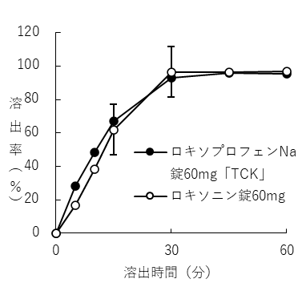  (分)  製剤の溶出挙動は、上記を含む各試験液において  同等と判定された。 |  | 【生物学的同等性試験】  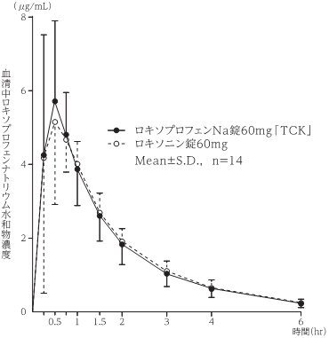  未変化体  代謝物（トランス･アルコール体）についても、生物学的同等性  が検証されている。  血漿中濃度並びにAUC､Cmax等のパラメータは、被験者の選択､  体液の採取回数･時間等の試験条件によって異なる可能性がある。
連 絡 先 | 株式会社フェルゼンファーマ TEL：03-6368-5160 FAX：03-3580-1522
（2026.02）

